LlaLa
VITA DI S. PAOLO (2ª parte)
La conversione
Paolo aveva ricevuto l’incarico di raggiungere la città di Damasco, imprigionare i cristiani e smantellarne la comunità. Mentre a cavallo sta per arrivare a Damasco, è accecato da una luce intensa e sente una voce che gli dice: “Saulo, Saulo, perché mi perseguiti?”. E’ la voce di gesù, che lo esorta ad alzarsi, entrare in città e fare ciò che gli viene indicato. Paolo si converte, si fa battezzare e racconta nelle sinagoghe ciò che gli è accaduto e testimonia la sua nuova fede in Gesù, Figlio di Dio.
La missione
Dopo la conversione Paolo inizia a predicare la fede in Cristo soprattutto tra i Gentili (ovvero coloro che non sono ebrei, ma pagani). I giudei lo considerano un traditore e tentano a più riprese di ucciderlo, tanto che Paolo si trova a fuggire da Damasco nascondendosi in una cesta calata di notte dalle mura della città. A Gerusalemme conosce gli apostoli e incontra Pietro, confrontandosi con lui sul vangelo e sulla predicazione che ha cominciato a compiere. La caccia dei giudei a Paolo, però, continua anche a Gerusalemme e così dopo 15 giorni fugge di nuovo a Tarso: alcuni cristiani lo accompagnano a Cesarea Marittima, da dove si imbarca. Per quattro- cinque anni non si hanno più notizie di lui. Poi lo ritroviamo a predicare il Vangelo ad Antiochia, la città dove nasce il termine “cristiani”, e, soprattutto, in tre lunghi viaggi per diffondere il messaggio della Buona Novella tra coloro che non conoscono la Parola di Dio. Così Paolo raggiunge Cipro, l’Asia minore, la Galizia, la Macedonia, la Panfilia, la Siria, la Frigia, Atene, Corinto, Efeso, e tante altre aree del Medio Oriente, fondando molte comunità cristiane. Affronta episodi di persecuzione e prigionia, ma nonostante questo continua imperterrito la sua predicazione, visitando le comunità e, quando impossibilitato, scrivendo loro lettere di sostegno nella fede.
La prigionia e il martirio
Tornato a Gerusalemme nel 57 d. C., Paolo viene arrestato e si appella al tribunale imperiale, in quanto cittadino romano. Viene portato a Roma, dove rimane agli arresti domiciliari per due anni. Ma nel 64 l’imperatore Nerone incendia un quartiere di Roma facendo ricadere la colpa sui cristiani. In seguito a questo episodio, fa uccidere moltissimi cristiani, tra cui Paolo (e Pietro). Saulo viene decapitato alle porte di Roma, dove oggi sorge la Basilica delle Tre Fontane.
Per approfondire e pregare
La vita di san Paolo non è solo un racconto affascinante. E’ anche un esempio di conversione, da cui imparare ad essere sia discepoli di Gesù per conoscere il significato del Vangelo, sia apostoli del Maestro per annunciare a tutti la Buona Novella. Per fare questo, puoi approfondire la conoscenza di S. Paolo, leggendo gli Atti degli Apostoli e le sue numerose Lettere contenute nel Nuovo Testamento. Anche il pellegrinaggio che faremo in ottobre a Roma “sulle orme di S. Paolo” ci darà l’occasione di visitare i luoghi della prigionia e del martirio del grande Apostolo, di pregare sulla sua tomba e di acquistare l’indulgenza plenaria.

Lunedì 08, Festa della Madonna di Monte Berico
Ss. Messe festive ore 8,00 – 10,30
Mercoledì 10, ore 17,00 Incontro Cresimandi con Suor Idelma
(in preparazione alla Cresima)
Venerdì 12 e Sabato 13 Convegno diocesano Catechisti a Dueville
Domenica 14, ore 15,00 incontro Genitori del Battesimo al centro parrocchiale
ore 18,30 a Dueville Mandato ai Catechisti da parte del Vescovo
----------------------------------------------------------------------------------------------------------------------------------------
Venerdì 12 settembre: UNA GIORNATA DI DIGIUNO E DI PREGHIERA
PER I CRISTIANI DELL’INDIA
Di fronte all’ondata di violenza scatenatasi contro le comunità cristiane nello stato indiano dell’Orissa, culminata nella morte di sacerdoti, consacrati e fedeli laici e nella distruzione di chiese, ospedali, case e villaggi, aderiamo all’invito del Papa e dei Vescovi Italiani proponendo una giornata di preghiera e di digiuno per venerdì 12 settembre, come segno di vicinanza spirituale e solidarietà ai fratelli e sorelle dell’India tanto duramente provati nella fede. Oltre a fare digiuno, vi invitiamo a partecipare numerosi alla Messa delle ore 19,00 al Cimitero, dove avremo modo di pregare insieme per i fratelli indiani vivi e defunti.
----------------------------------------------------------------------------------------------------------------------------------------
Pulizie generali delle aule di catechismo, martedì 9, ore 14,30: tutte le persone disponibili sono invitate; vi spettiamo numerosi, faremo più presto!
Pulizie della Chiesa, mercoledì 10, ore 9,00: Benedetti Rosetta – Chizzolin Adriano – Rossetto Maria – Rossi Graziella – Vinante Antonella.
----------------------------------------------------------------------------------------------------------------------------------------
BATTESIMO, domenica 28 settembre, ore 10,30
Si sono già presentati a chiedere il Battesimo per i loro figli i genitori di La Sala Paolo (via Veneto), Padovan Gloria (via Agricoltura), Pertile Davide (via Marconi), Massignan Valeria (via Vanderia).
Dopo la visita di Don Demetrio in famiglia, sono previsti due incontri: uno per i genitori (domenica 14/09 ore 15,00) e l’altro per genitori e padrini (venerdì 26/09 ore 20,30).
----------------------------------------------------------------------------------------------------------------------------------------
32º CONVEGNO DIOCESANO DEI CATECHISTI
Dueville, 12 - 13 - 14 settembre 2008

Il Convegno avrà per tema: L’adulto credente in una società che cambia
E’ evidente a tutti l’importanza del tema trattato e la necessità che i catechisti siano sempre più preparati a svolgere il loro compito così prezioso e importante.
----------------------------------------------------------------------------------------------------------------------------------------
BEATIFICAZIONE di Madre VINCENZA POLONI
fondatrice delle SORELLE della MISERICORDIA
Verona, Domenica 21 settembre ore 15,30
Due pullman partiranno da Lonigo per Verona. Chi desidera parteciparvi può iscriversi presso le Suore di Lonigo, tel. 0444/ 830154. C’è ancora qualche posto!
----------------------------------------------------------------------------------------------------------------------------------------
BAR del CENTRO PARROCCHIALE: è aperto il sabato ore 20,00 - 23,00;
domenica ore 9,00 - 12,00; ore 15,00 - 18,00.

PELLEGRINAGGIO A ROMA
“Sulle orme di San Paolo”
Venerdì 17, sabato 18 e domenica 19 ottobre 2008

Venerdì 17/10 partenza ore 5,00 da Meledo; pranzo alla “Fraterna Domus” di Sacrofano (Roma).
Nel pomeriggio visita al Carcere Mamertino (dove sono stati imprigionati anche Pietro e Paolo)- visita in panoramica del Foro e del Colosseo - piazza del Campidoglio- Basilica di S. Giovanni in Laterano e rientro a Sacrofano per cena e pernottamento.
Sabato 18/10 colazione e visita alla Basilica di S. Pietro - Grotte Vaticane - Tomba di Giovanni Paolo II - pranzo in ristorante, via Monte Brianzo 62.
Nel pomeriggio visita alla Via Appia Antica - Catacombe e Basilica di S. Sebastiano fuori le Mura (dove è stato sepolto il corpo di Paolo, prima della costruzione della Basilica di S. Paolo) - Abbazia delle Tre Fontane (dove avvenne il martirio di Paolo)- cena e pernottamento a Sacrofano.
Domenica 19/10: S. Messa, colazione e poi visita alla Basilica di S. Paolo fuori le Mura (dove c’è la tomba di S. Paolo) - alle ore 12,00 partecipazione alla preghiera dell’Angelus del Papa in piazza S. Pietro e rientro a Sacrofano per il pranzo.
Nel pomeriggio viaggio di rientro, con soste intermedie e arrivo previsto in serata.

Il viaggio è organizzato con l’Agenzia Viaggi CALIBA di Vicenza e l’Autopullman Cogo di Barbarano Vicentino.

Quota individuale di partecipazione: euro 240,00 con 40 partecipanti;
euro 230,00 con 45 partecipanti; euro 220,00 con 50 partecipanti.
Supplemento camera singola euro 20,00 per notte.
Acconto euro 50,00 all’iscrizione e saldo entro il 23 settembre.
La quota comprende: il viaggio in pullman Granturismo; sistemazione presso la “Fraterna Domus” di Sacrofano, in camere doppie con servizi privati; pensione completa dal pranzo del 1º giorno al pranzo dell’ultimo; bevande ai pasti; guida ai monumenti di Roma; assicurazione sanitaria e bagaglio Elva
La quota non comprende camera singola con supplemento di euro 20,00 a notte, ingressi, mance, extra e tutto quanto non indicato nella “quota comprende”.

Per iscrizioni (fino all’esaurimento dei posti) rivolgersi a don Demetrio Guarato, Meledo, via 4 novembre 28/A, tel 0444/820808.
----------------------------------------------------------------------------------------------------------------------------------------------

CORSO DI TAGLIO E CUCITO
Inizierà in settembre un nuovo corso di taglio e cucito, presso il centro parrocchiale di Meledo. Ci sono ancora alcuni posti. Per maggiori informazioni e per le iscrizioni, rivolgersi ad Antonella, cell. 3408344245.

Altre informazioni visitando il sito della parrocchia: www.meledo.it
Hanno collaborato: Don Demetrio, Giancarlo e Stefania.
Venerdì 12 settembre, alle ore 20.30, ci sarà Giuseppe.

MELEDO - PARROCCHIA DI S. MAURIZIO

XXIII Domenica fra l’anno

N. 603 – 07 Settembre 2008

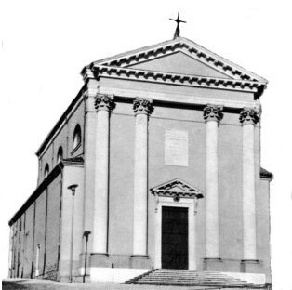

“Se il tuo fratello commette una colpa contro di te, va’ e ammoniscilo fra te e lui solo”. (Mt 18,15)

Il Vangelo ci dice oggi che ognuno di noi è responsabile del proprio fratello. Abbiamo il dovere di riprenderlo se fa il male, ma dobbiamo compiere sempre questa correzione con amore e umiltà.
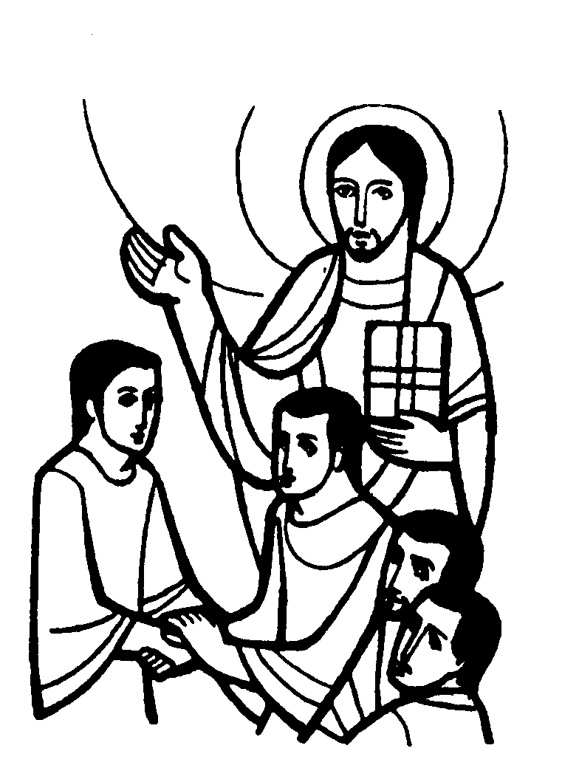

DOMENICA 07: 23ª tra l’anno Ss. Messe festive ore 8,00 –10,30
ore 8,00 def. fam. Brun Vittorio;
ore 10,30 def. 30º Rossetto Giovanni

LUNEDI’ 08: Festa della MADONNA di MONTE BERICO
patrona della città e diocesi di Vicenza

Ss. Messe festive ore 8:00 –10:30

MARTEDI 09: S. Pietro Claver
ore 8,30 S. Messa e Adorazione

MERCOLEDI’ 10: S. Nicola da Tolentino ore 8,30 S. Messa

GIOVEDI’ 11: S. Giacinto ore 19,00 S. Messa

VENERDI’ 12: S. Nome di Maria ore 19,00 S. Messa al Cimitero

SABATO 13: S. Giovanni Crisostomo
S. Messa festiva al Monumento degli Alpini ore 19,00

Def. a. Turcato Licinio; a. Suor M. Beatrice Vitaliani; a. De Franceschi Giovanni; Tovo Maria; Pellizzaro Giovanni e Tornicelli Angela; fam. Tornicelli Marsilia; fam. Bocconcello Rosa; fam. Urbani.

DOMENICA 14: 24ª tra l’anno Ss. Messe festive ore 8,00 –10,30
ore 10,30 def. fam. Salgarollo Michelangelo; fam. Basso Emilio

